## 法拉第电磁感应定律、自感和涡流

### 考点一　法拉第电磁感应定律的理解及应用

1．感应电动势

(1)感应电动势：在电磁感应现象中产生的电动势．

(2)产生条件：穿过回路的磁通量发生改变，与电路是否闭合无关．

(3)方向判断：感应电动势的方向用楞次定律或右手定则判断．

2．法拉第电磁感应定律

(1)内容：闭合电路中感应电动势的大小，跟穿过这一电路的磁通量的变化率成正比．

(2)公式：*E*＝*n*，其中*n*为线圈匝数．

(3)感应电流与感应电动势的关系：*I*＝.

(4)说明：*E*的大小与*Φ*、Δ*Φ*无关，决定于磁通量的变化率.

技巧点拨

1．当Δ*Φ*仅由*B*的变化引起时，*E*＝*n*，其中*S*为线圈在磁场中的有效面积．若*B*＝*B*0＋*kt*，则*E*＝*nkS*.

2．当Δ*Φ*仅由*S*的变化引起时，*E*＝*nB*.

3．当*B*、*S*同时变化时，则*E*＝*n*≠*n*.

4．若已知*Φ*－*t*图象，则图线上某一点的切线斜率为.

例题精练

1．如图1所示，竖直放置的矩形导线框*MNPQ*边长分别为*L*和2*L*，*M*、*N*间连接水平的平行板电容器，两极板间距为*d*，虚线为线框中轴线，虚线右侧有垂直线框平面向里的匀强磁场．两极板间有一质量为*m*、电荷量为*q*的带负电油滴恰好处于平衡状态，已知重力加速度为*g*，则该磁场磁感应强度大小*B*的变化情况及其变化率分别是(　　)

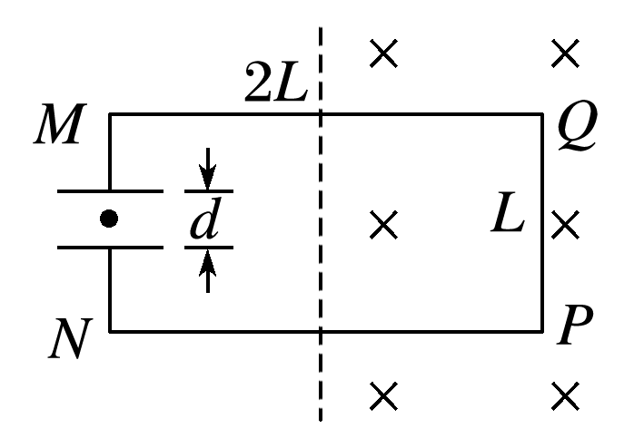

图1

A．正在减小，＝ B．正在减小，＝

C．正在增强，＝ D．正在增强，＝

答案　D

解析　电荷量为*q*的带负电的油滴恰好处于静止状态，电场力竖直向上，则电场强度方向竖直向下，所以电容器的上极板带正电，线框上端相当于电源正极，感应电动势沿逆时针方向，感应电流的磁场方向和原磁场方向相反，根据楞次定律可知，穿过线框的磁通量在均匀增强，线框产生的感应电动势*E*＝*UMN*＝*S*＝*L*2，

油滴所受电场力与重力大小相等，则*q*＝*mg*，联立以上两式得，线圈中的磁通量变化率的大小为＝，故D正确，A、B、C错误．

### 考点二　导体切割磁感线产生的感应电动势

1．导体平动切割磁感线

(1)有效长度

公式*E*＝*Blv*中的*l*为导体切割磁感线的有效长度．如图2中，导体的有效长度分别为：

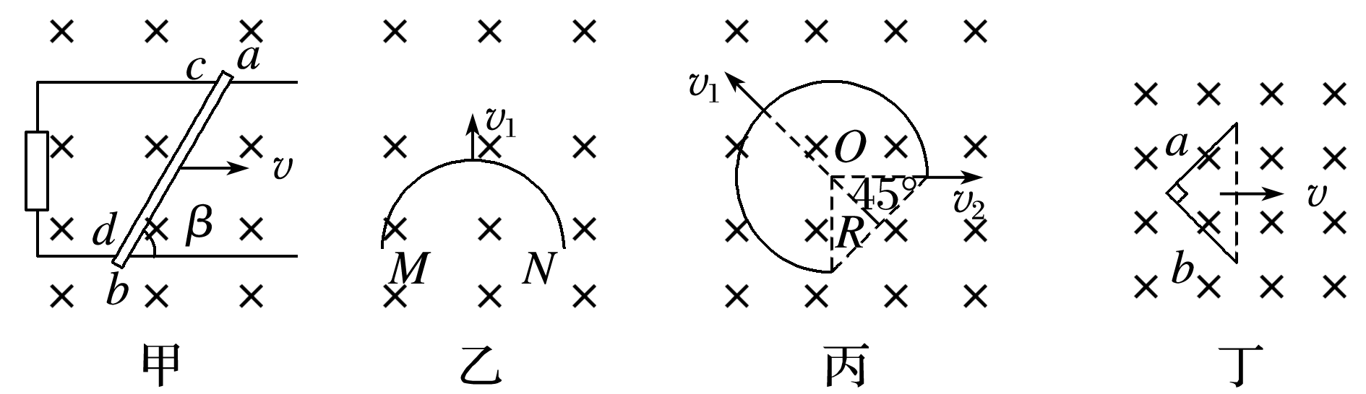

图2

图甲：*l*＝sin *β*.

图乙：沿*v*1方向运动时，*l*＝.

图丙：沿*v*1方向运动时，*l*＝*R*；沿*v*2方向运动时，*l*＝*R*.

图丁：*l*＝.

(2)相对速度

*E*＝*Blv*中的速度*v*是导体相对磁场的速度，若磁场也在运动，应注意速度间的相对关系．

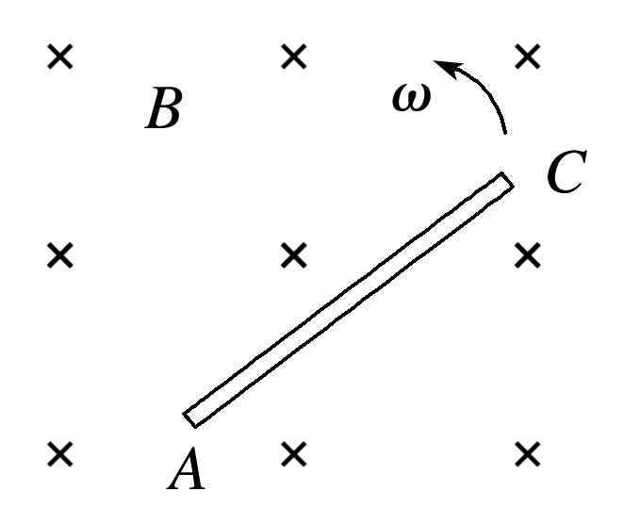

图3

2．导体转动切割磁感线

如图3，当长为*l*的导体在垂直于匀强磁场(磁感应强度为*B*)的平面内，绕一端以角速度*ω*匀速转动，当导体运动Δ*t*时间后，转过的弧度*θ*＝*ω*Δ*t*，转过的面积Δ*S*＝*l*2*ω*Δ*t*，则*E*＝＝＝*Bl*2*ω*.

例题精练

2．如图4所示，空间有一匀强磁场，一直金属棒与磁感应强度方向垂直，当它以速度*v*沿与棒和磁感应强度都垂直的方向运动时，棒两端的感应电动势大小为*E*，将此棒弯成两段长度相等且相互垂直的折线，置于与磁感应强度相垂直的平面内，当它沿两段折线夹角平分线的方向以速度*v*运动时，棒两端的感应电动势大小为*E*′.则等于(　　)

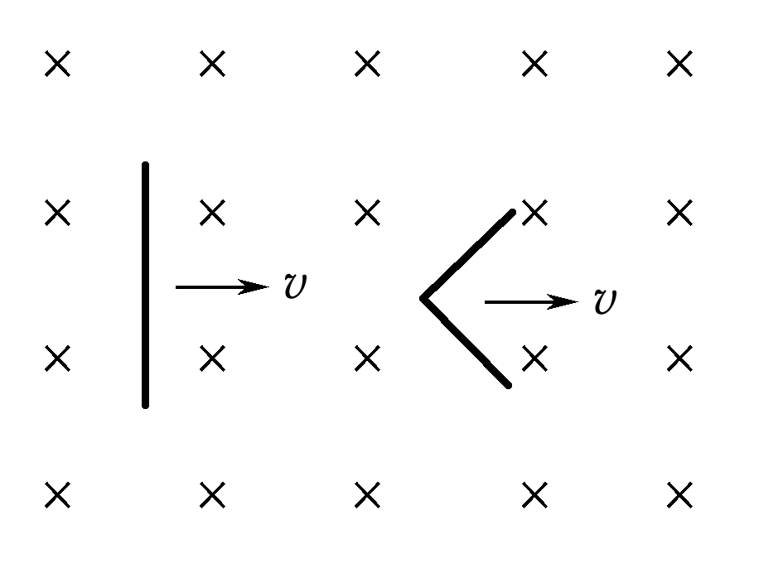

图4

A. B. C．1 D.

答案　B

解析　设折弯前导体切割磁感线的长度为*L*，*E*＝*BLv*；折弯后，导体切割磁感线的有效长度为*l*＝＝*L*，故产生的感应电动势为*E*′＝*Blv*＝*B*·*Lv*＝*E*，所以＝，B正确．

3.边界*MN*的一侧区域内，存在着磁感应强度大小为*B*、方向垂直于光滑水平桌面的匀强磁场．边长为*l*的正三角形金属线框*abc*粗细均匀，三边阻值相等，*a*顶点刚好位于边界*MN*上，现使线框围绕过*a*点且垂直于桌面的转轴匀速转动，转动角速度为*ω*，如图5所示，则在*ab*边开始转入磁场的瞬间*a*、*b*两端的电势差*Uab*为(　　)

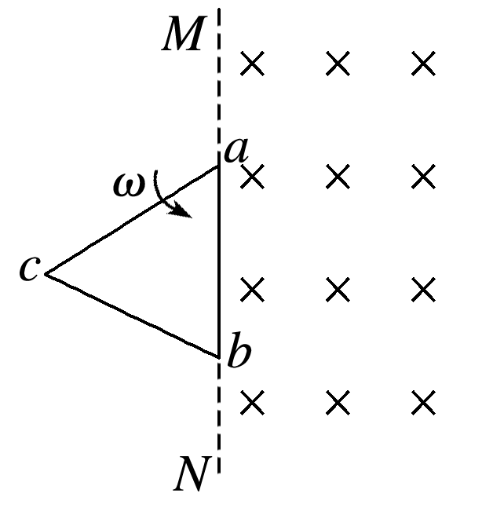

图5

A.*Bl*2*ω* B．－*Bl*2*ω*

C．－*Bl*2*ω* D.*Bl*2*ω*

答案　A

解析　当*ab*边刚进入磁场时，*ab*边切割磁感线，切割长度为两个端点间的距离，即为*a*、*b*间的距离*l*，则*E*＝*Bl*＝*Bl*＝*Bl*2*ω*；设每个边的电阻为*R*，*a*、*b*两点间的电势差为：*U*＝*I*·2*R*＝·2*R*，故*U*＝*Bl*2*ω*，故A正确，B、C、D错误．

### 考点三　自感现象

自感现象

(1)概念：当一个线圈中的电流变化时，它所产生的变化的磁场在线圈本身激发出感应电动势．这种现象称为自感，由于自感而产生的感应电动势叫作自感电动势．

(2)表达式：*E*＝*L*.

(3)自感系数*L*的影响因素：与线圈的大小、形状、匝数以及是否有铁芯有关．

技巧点拨

1．通电自感和断电自感的比较

|  |  |  |
| --- | --- | --- |
| 电路图 |  |  |
| 器材要求 | A1、A2同规格，*R*＝*RL*，*L*较大 | *L*很大(有铁芯) |
| 通电时 | 在S闭合瞬间，灯A2立即亮起来，灯A1逐渐变亮，最终一样亮 | 灯A立即亮，然后逐渐变暗达到稳定 |
| 断电时 | 回路电流减小，灯泡逐渐变暗，A1电流方向不变，A2电流反向 | ①若*I*2≤*I*1，灯泡逐渐变暗；  ②若*I*2＞*I*1，灯泡闪亮后逐渐变暗.  两种情况下灯泡中电流方向均改变 |

2.分析自感问题的三个技巧

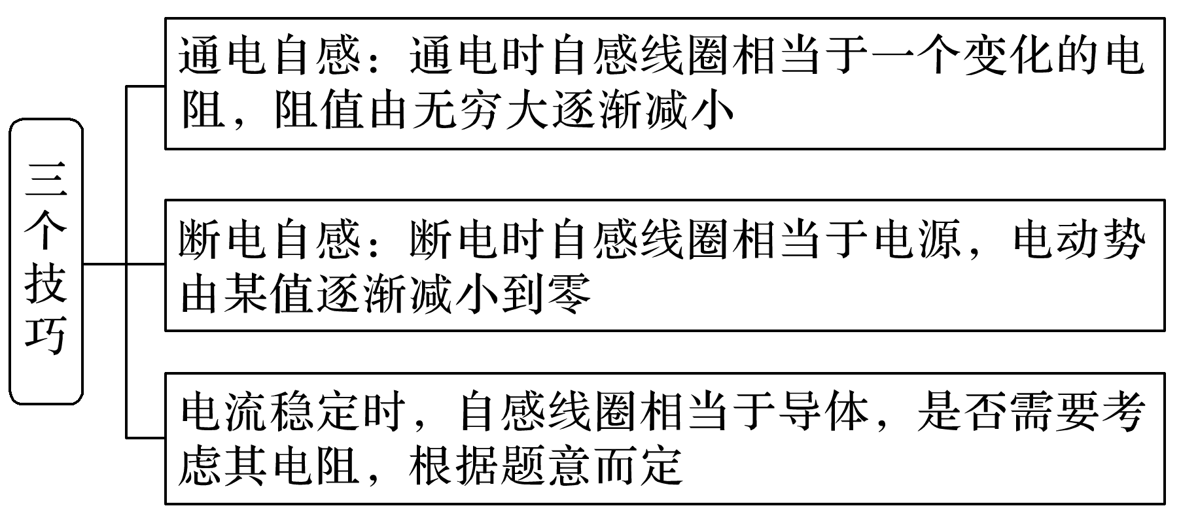

例题精练

4．(多选)为测量线圈*L*的直流电阻*R*0，某研究小组设计了如图11所示电路．已知线圈的自感系数较大，两电表可视为理想电表，其示数分别记为*U*、*I*，实验开始前，S1处于断开状态，S2处于闭合状态．关于实验过程，下列说法正确的是(　　)

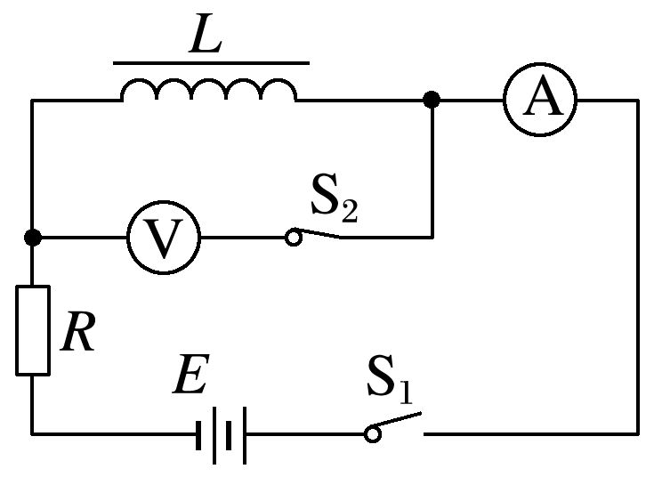

图6

A．闭合S1，电流表示数逐渐增大至稳定值

B．闭合S1，电压表示数逐渐减小至稳定值

C．待两电表示数稳定后，方可读取*U*、*I*的值

D．实验结束后，应先断开S1

答案　ABC

### 考点四　涡流　电磁阻尼和电磁驱动

1．涡流现象

(1)涡流：块状金属放在变化磁场中，或者让它在磁场中运动时，金属块内产生的漩涡状感应电流．

(2)产生原因：金属块内磁通量变化→感应电动势→感应电流．

2．电磁阻尼

当导体在磁场中运动时，感应电流会使导体受到安培力，安培力总是阻碍导体的相对运动．

3．电磁驱动

如果磁场相对于导体转动，在导体中会产生感应电流使导体受到安培力而运动起来．

例题精练

5．如图7所示，关于涡流的下列说法中错误的是(　　)

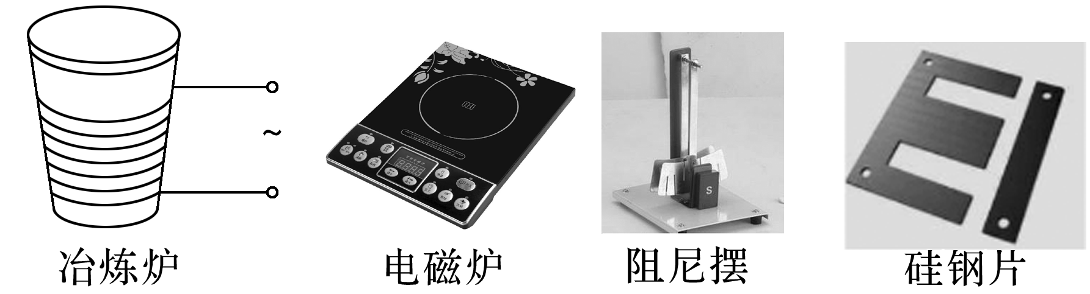

图7

A．真空冶炼炉是利用涡流来熔化金属的装置

B．家用电磁炉锅体中的涡流是由恒定磁场产生的

C．阻尼摆摆动时产生的涡流总是阻碍其运动

D．变压器的铁芯用相互绝缘的硅钢片叠成能减小涡流

答案　B

6．扫描隧道显微镜(STM)可用来探测样品表面原子尺度上的形貌．为了有效隔离外界振动对STM的扰动，在圆底盘周边沿其径向对称地安装若干对紫铜薄板，并施加磁场来快速衰减其微小振动，如图8所示．无扰动时，按下列四种方案对紫铜薄板施加恒磁场；出现扰动后，对于紫铜薄板上下及左右振动的衰减最有效的方案是(　　)

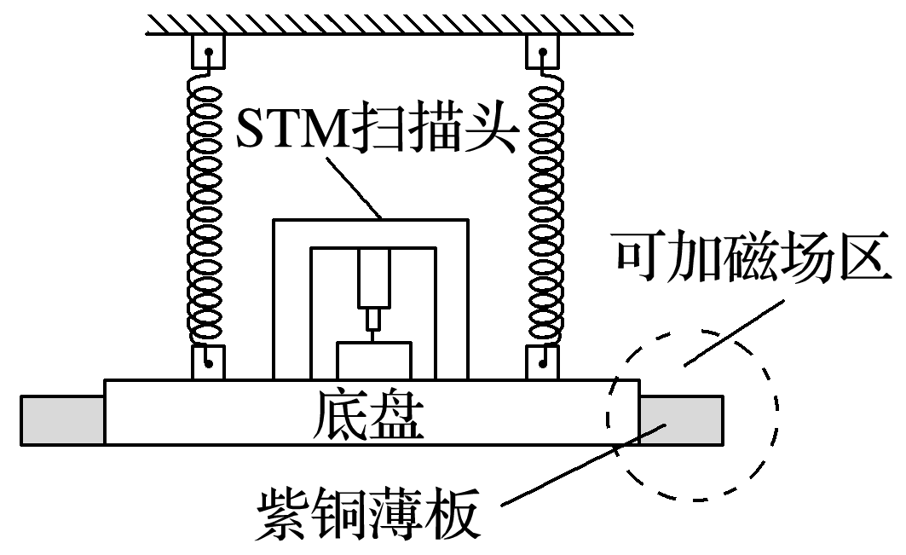

图8

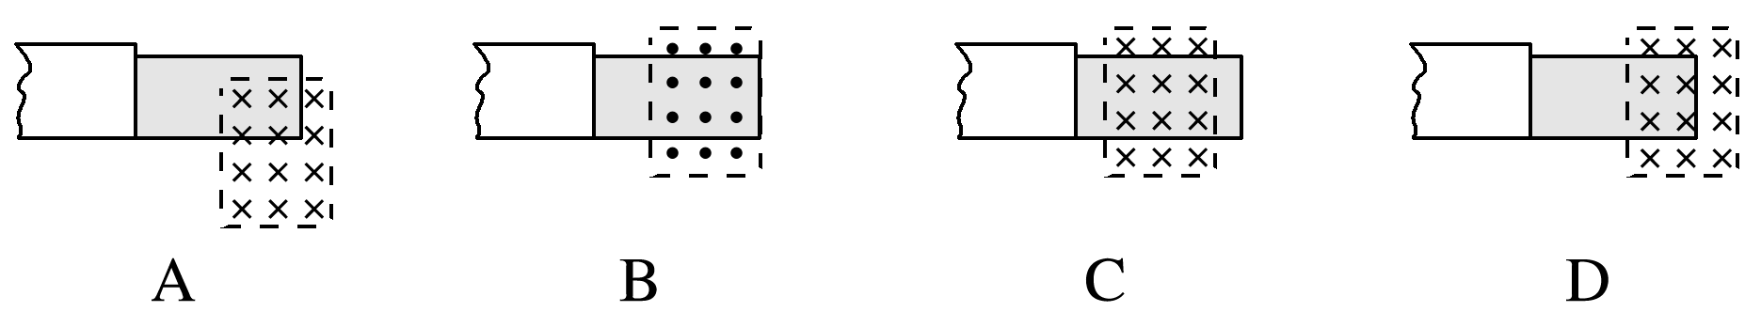

答案　A

解析　感应电流产生的条件是闭合回路中的磁通量发生变化．在A图中，系统振动时，紫铜薄板随之上下及左右振动，在磁场中的部分有时多有时少，磁通量发生变化，产生感应电流，受到安培力，阻碍系统的振动；在B图中，只有紫铜薄板向左振动才产生感应电流，而上下振动无感应电流产生；在C图中，无论紫铜薄板上下振动还是左右振动，都不会产生感应电流；在D图中，只有紫铜薄板左右振动才产生感应电流，而上下振动无感应电流产生，故选项A正确，B、C、D错误．

# 综合练习

**一．选择题（共20小题）**

1．（静宁县校级月考）当一段导线在磁场中做切割磁感线运动时，则（　　）

A．导线中一定有感应电流

B．导线中一定有感应电动势

C．导线上一定会产生焦耳热

D．导线一定受到磁场的作用力，这个力阻碍导线运动

【分析】导线在磁场中做切割磁感线运动时一定产生感应电动势，但不一定产生感应电流，也就不一定产生焦耳热，不一定受到安培力．要产生感应电流，电路还必须闭合．

【解答】解：

A、若导线不闭合，只产生感应电动势，不产生感应电流，若导线闭合，才会产生感应电流，故A错误。

B、当一段导线在磁场中做切割磁感线运动时，导线中自由电荷在洛伦兹力作用发生移动，一定有感应电动势，故B正确。

C、若导线不闭合，不产生感应电流，也就不会产生焦耳热，故C错误。

D、若导线不闭合，不产生感应电流，导线也就不会受到安培阻力作用，故D错误。

故选：B。

【点评】本题要知道产生感应电动势和感应电流条件的不同，要产生感应电流要有两个条件：一是电路闭合；二是一段导线在磁场中做切割磁感线运动．

2．（越秀区校级期中）穿过某单匝线圈的磁通量Φ随时间t变化的规律如图所示，该线圈中在0～2s内产生的感应电动势为（　　）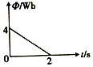

A．1V B．2V C．3V D．4V

【分析】线圈的磁通量变化时，产生感应电动势，由图象确定磁通量的变化率，再由法拉第电磁感应定律可得感应电动势大小。

【解答】解：根据法拉第电磁感应定律可知，产生的电动势为：

E2V；

故B正确ACD错误。

故选：B。

【点评】本题考查法拉第电磁感应定律的应用，注意磁通量均匀变化，故平均电动势和任意时刻的瞬间电动势是相同的。

3．（荔城区校级月考）下列对甲乙丙三个图中的判断，其中说法正确的是（　　）

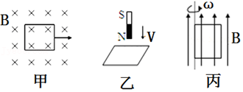

A．甲图中，闭合线圈在足够大的匀强磁场中匀速运动时没有感应电流，也没有感应电动势

B．甲图中，闭合线圈在足够大的匀强磁场中加速运动时没有感应电流，有感应电动势

C．乙图中，条形磁铁向闭合线圈运动，速度越大，感应电流越小

D．丙图中，线圈绕平行匀强磁场的轴匀速转动，有感应电流，会产生正弦交流电

【分析】本题考查了感应电流产生的条件：闭合回路中的磁通量发生变化。据此可正确解答本题。

【解答】解：AB、框垂直于磁感线运动，虽然切割磁感线，但穿过的磁通量没有变化，因此也不会产生感应电流，故A正确，B错误；

C、条形磁铁向闭合线圈运动，速度越大，磁通量的变化越快，感应电流越大，故C错误；

D、线框绕轴转动，但线框平行于磁场感应线，穿过的磁通量没有变化，因此也不会产生感应电流，故D错误；

故选：A。

【点评】本题考查感应电流产生的条件，首先要明确是哪一个线圈，然后根据磁通量的公式：Φ＝BS找出变化的物理量，从而确定磁通量是否发生变化。基础题目。

4．（定远县校级期中）如图所示，4匝矩形线圈abcd，ab＝1m，bc＝0.5m，其总电阻R＝2Ω，线圈绕OO′轴在匀强磁场中匀速转动，磁感应强度B＝1T，角速度ω＝20rad/s，当线圈由图示位置开始转过30°时，线圈中的电流强度为（　　）

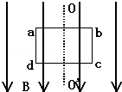

A．20A B．0A C．10A D．17.3A

【分析】闭合线圈中的磁通量发生变化时，线圈中才有感应电流产生．

【解答】解：由图象可知线圈在转动的过程中，线圈平面始终与磁感线平行，穿过线圈的磁通量始终为零，即磁通量的变化率为零，所以感应电动势为零，线圈中的电流强度为零。

故选：B。

【点评】本题容易出错的地方在于不仔细审题，机械套用交流电电动势瞬时值表达式．

5．（金台区期末）电路中感应电动势的大小取决于穿过这一电路的（　　）

A．磁通量 B．磁通量的变化量

C．磁通量的变化率 D．磁通量变化所需时间

【分析】根据法拉第电磁感应定律E＝N分析感应电动势的大小与什么因素有关．

【解答】解：根据法拉第电磁感应定律E＝N得知，感应电动势的大小与磁通量的变化率成正比，与磁通量、磁通量的变化量没有直接关系，故C正确，ABD错误。

故选：C。

【点评】法拉第电磁感应定律是电磁感应中最重要的规律之一，要准确理解并能牢固掌握．

6．（瑶海区校级期中）如图甲矩形导线框abcd固定在匀强磁场中，磁感线的方向与导线框所在平面垂直，规定磁场的正方向垂直纸面向里，磁感应强度B随时间t变化的规律如图乙；若规定顺时针方向为感应电流i的正方向，线框中的感应电流下列四个选项中正确的是（　　）

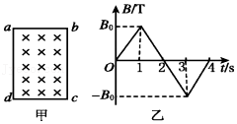

A．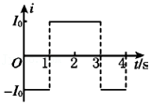

B．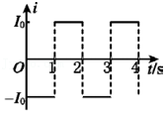

C．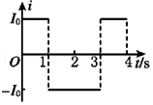

D．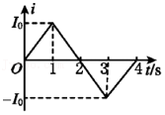

【分析】由右图可知B的变化，则可得出磁通量的变化情况，由楞次定律可知电流的方向；由法拉第电磁感应定律可知电动势，即可知电路中电流的变化情况；

【解答】解：由图可知，0﹣1s内，线圈中磁通量的变化率相同，故0﹣1s内电流的方向相同，由楞次定律可知，电路中电流方向为逆时针，即电流为负方向；

同理可知，1﹣2s内电路中的电流为顺时针，即为正方向，2﹣3s内，电路中的电流为顺时针，即为正方向，3﹣4s内，电路中的电流为逆时针，即为负方向，

由E＝N可知，电路中电流大小恒定不变，故A正确，BCD错误。

故选：A。

【点评】本题要求学生能正确理解B﹣t图的含义，才能准确的利用楞次定律进行判定．

7．（宜秀区校级月考）如图所示，铜盘水平放置，磁场竖直向下穿过铜盘，图中a、b导线与铜盘的中轴线处在同一平面内，从上往下看铜盘沿逆时针方向匀速转动，下列说法正确的是（　　）

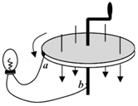

A．回路中电流方向不变，且从a导线流进灯泡，再从b导线流向旋转的铜盘

B．回路中电流方向不变，且从b导线流进灯泡，再从a流向旋转的铜盘

C．回路中有方向周期性变化的电流

D．回路中没有磁通量变化，没有电流

【分析】圆盘转动可等效看成无数轴向导体切割磁感线，有效切割长度为铜盘的半径L，根据感应电动势公式分析电动势情况，由欧姆定律分析电流情况。根据右手定则分析感应电流方向。变化的磁场产生涡旋电流，根据灯泡两端有无电势差分析灯泡中有无电流。

【解答】解：铜盘转动产生的感应电动势为EBL2ω，B、L、ω不变，E不变，由I可知，电流大小恒定不变；

由右手定则可知，回路中电流方向不变，从b导线流进灯泡，再从a流向旋转的铜盘，铜盘转动过程中，回路中有感应电流，故ACD错误，B正确；

故选：B。

【点评】本题是转动切割磁感线类型，运用等效法处理。导体中有无电流，要看导体两端是否存在电势差。

8．（中卫三模）如图所示，在水平光滑的平行金属导轨左端接一定值电阻R，导体棒ab垂直导轨放置，整个装置处于竖直向下的匀强磁场中．现给导体棒一向右的初速度，不考虑导体棒和导轨电阻，下列图线中，导体棒速度随时间的变化和通过电阻R的电量随导体棒位移的变化描述正确的是（　　）

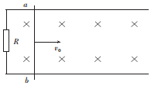

A．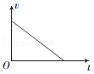 B．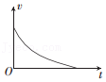

C．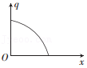 D．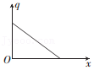

【分析】导体棒一向右的初速度，导体棒做切割磁感线运动，产生感应电流，受到向左的安培力，导体棒做减速运动，随着速度的减小，安培力减小，加速度减小，v﹣t图象的斜率绝对值减小．根据q分析电量与位移的关系．

【解答】解：AB、导体棒做切割磁感线运动，产生感应电流，受到向左的安培力，导体棒做减速运动，随着速度的减小，感应电流减小，导体棒所受的安培力减小，则加速度减小，v﹣t图象的斜率绝对值减小，v﹣t图象是曲线。故A错误，B正确。

CD、通过电阻R的电量 q，则知 q﹣x图象是过原点的倾斜的直线，故C、D错误。

故选：B。

【点评】本题首先要根据导体棒所受的安培力的变化，分析加速度的变化，判断出v﹣t图象的形状．通过经验公式q分析电量与位移的关系．

9．（兴宁区校级期末）电和磁现象在科技和生活中有着广泛的应用，下列说法正确的是（　　）

A．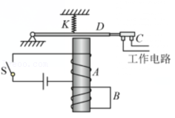图中，如果线圈B闭合，开关S断开时将不会产生延时效果

B．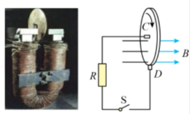图中，闭合开关，用外力顺时针（从左边看）转动铜盘，电路中会产生感应电流，通过R的电流自上而下

C．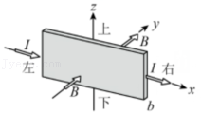图中，若该元件用金属材料制作，则通入图示的电流时，上表面电势比下表面电势低

D．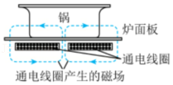图中，给电磁炉接通恒定电流，可以在锅底产生涡流，给锅中食物加热

【分析】延时继电器是利用电磁感应原理；明确圆盘转动时相当于导线旋转切割磁感线，根据右手定则确定电流方向；明确电磁炉应通以交变电流；在霍尔元件中，移动的是自由电子，根据左手定则判断出电子所受洛伦兹力方向，从而知道两侧面所带电荷的电性，从而明确两表面电势的高低。

【解答】解：A、图中仪器采用了电磁感应现象，如果线圈B闭合，开关断开时，线圈B中会产生感应电流，线圈中磁性会慢慢消失，从而起到延时效果，故A错误；

B、根据右手定则可知，电流由圆心指向外侧，故R中电流由下到上，故B错误；

C、若该元件是用金属材料制成，移动的是电子，根据左手定则可知，电子受到向上的洛伦兹力，向上偏转，上表面带负电，因此工作时上表面电势低，故C正确；

D、图中给电磁炉接通交变电流，可以在锅底产生涡流，给锅中食物加热；如果通以直流电，由于没有变化的磁场，故不会在锅底形成涡流，故D错误。

故选：C。

【点评】解决本题的关键要理解各种装置的工作原理，要掌握电磁感应产生的条件，同时明确感应电流方向的判断方法，从而分析各仪器的工作原理。

10．（寿县校级月考）关于涡流，下列说法中错误是（　　）

A．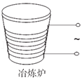真空冶炼炉是利用通电导线的发热来熔化金属的装置

B．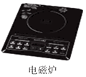家用电磁炉锅体中的涡流是由交变磁场产生的

C．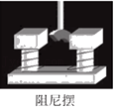阻尼摆摆动时产生的涡流总是阻碍其运动

D．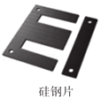变压器的铁芯用相互绝缘的硅钢片叠成，能减小涡流

【分析】线圈中的电流做周期性的变化，在附近的导体中产生感应电流，该感应电流看起来像水中的漩涡，所以叫做涡流。涡流会在导体中产生大量的热量。

【解答】解：A、用来冶炼合金钢的真空冶炼炉，炉外有线圈，线圈中通入周期性变化的电流，会在线圈内产生变化的磁场，从而在炉内的金属中产生涡流，涡流产生的热量使金属熔化，故A错误；

B、家用电磁炉锅体通的是交流电，交流电产生周期性变化的磁场，电磁炉锅体中产生涡流，故B正确；

C、阻尼摆的铝盘以一定相对速度旋转掠过磁场时在铝盘内会产生感应电动势从而产生感应电流，使铝盘受到反方向的安培力。铝盘克服安培力做功，机械能减小，最终会停下来，故C正确；

D、用绝缘的硅钢片做铁芯，是为了增大铁芯的电阻值，减小涡流，减小能量损失，故D正确。

本题选错误的，

故选：A。

【点评】掌握涡流的原理及应用与防止：真空冶炼炉，硅钢片铁芯，金属探测器，电磁灶等。注意电磁炉是利用电流的热效应和磁效应的完美结合体，它的锅具必须含磁性材料，最常见的是不锈钢锅。

11．（二模拟）下列家用电器利用电磁感应原理工作的是（　　）

A．电饭煲 B．电磁炉 C．电烙铁 D．热水器

【分析】分析各用电器的工作原理，然后答题．

【解答】解：A、电饭煲是利用电流的热效应进行工作的，没有利用电磁感应现象，故A错误；

B、电磁炉是采用磁场感应涡流加热原理，它利用电流通过线圈产生磁场，当磁场内之磁力通过含铁质锅底部时，即会产生无数之小涡流，使锅体本身自行高速发热，然后再加热于锅内食物。有利用电磁感应现象，故B正确；

C、电烙铁是利用电流的热效应进行工作的，没有利用电磁感应现象，故C错误；

D、电热水器是利用电流的热效应进行工作的，没有利用电磁感应现象，故D错误；

故选：B。

【点评】本题考查了各用电器的工作原理，电饭煲、电磁炉、电烙铁和热水器虽然都是使用加热，但其加热的原理不同，要明确各用电器的工作原理．

12．（湖北月考）下列是课本中四幅插图，关于这四幅插图下列说法正确的是（　　）

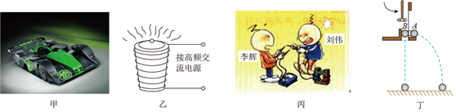

A．图甲中，赛车的质量不是很大，却安装着强劲的发动机，可以获得很大的惯性

B．图乙是真空冶炼炉，当炉外线圈通入高频交流电时，线圈自身产生大量热量，从而冶炼金属

C．图丙是李辉用多用电表的欧姆挡测量变压器线圈电阻，刘伟手握线圈裸露的两端协助测量，李辉把表笔与线圈断开瞬间，刘伟觉得有电击说明欧姆挡内电池电动势很高

D．图丁中，无论小锤用多大的力去打击弹性金属片，A、B两球总是同时落地

【分析】惯性只与物体质量有关；涡流产生在炉内金属中；自感现象能产生电动势；平抛运动竖直方向的运动是自由落体运动。

【解答】解：A.、甲图中，赛车的惯性只与质量有关，与发动机的引力无关，故A错误；

B、真空冶炼炉的工作原理是电磁感应现象中的涡流，当炉外线圈通入高频交流电时，炉内金属产生大量涡流，从而冶炼金属，故B错误；

C、李辉把表笔与线圈断开瞬间，刘伟觉得有电击感，这是电磁感应现象中的自感现象，故C错误；

D、丁图中，A球做平抛运动，竖直方向是自由落体运动，B球同时做自由落体运动，故无论小锺用多大的力去打击弹性金属片，A、B两球在竖直方向的运动总是相同，总是同时落地。故D正确；

故选：D。

【点评】本题考查涡流、惯性、自感现象、平抛运动等内容，要注重课本，强化记忆。

13．（南通期中）电磁炉热效率高达90%，炉面无明火，无烟无废气，“火力”强劲，安全可靠。图示是描述电磁炉工作原理的示意图，下列说法正确的是（　　）

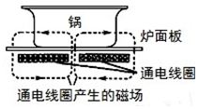

A．电磁炉通电线圈加交流电后，在锅底产生涡流，进而发热工作

B．当恒定电流通过线圈时，会产生恒定磁场，恒定磁场越强，电磁炉加热效果越好

C．在锅和电磁炉中间放一纸板，则电磁炉不能起到加热作用

D．电磁炉的锅不能用陶瓷锅或耐热玻璃锅，主要原因是这些材料的导热性能较差

【分析】电磁炉又被称为电磁灶，其原理是磁场感应涡流加热，即利用交变电流通过线圈产生交变磁场，从而使金属锅自身产生无数小涡流而直接加热于锅内的食物。

【解答】解：A、根据电磁炉的工作原理可知，电磁炉通电线圈加交流电后，在锅底产生涡流，进而发热工作。故A正确；

B、锅体中的涡流是由变化的磁场产生的，所加的电流是交流，不是直流。故B错误。

C、在锅和电磁炉中间放一纸板，不会影响电磁炉的加热作用。故C错误。

D、金属锅自身产生无数小涡流而直接加热于锅的，陶瓷锅或耐热玻璃锅属于绝缘材料，里面不会产生涡流。故D错误；

故选：A。

【点评】本题要求学生根据题文的信息解答，考查了学生接受信息的能力，掌握电磁炉的应用及工作原理。

14．（黄陵县校级月考）电磁炉是利用电磁感应现象产生的涡流，使锅体发热从而加热食物．下列相关的说法中正确的是（　　）

A．电磁炉中通入电压足够高的直流电也能正常工作

B．锅体中涡流的强弱与磁场变化的频率有关

C．金属或环保绝缘材料制成的锅体都可以利用电磁炉来烹饪食物

D．电磁炉的上表面一般都用金属材料制成，以加快热传递、减少热损耗

【分析】电磁炉是利用感应电流使锅体发热而工作的；由法拉第电磁感应定律可知，感应电动势与磁通量的变化率成正比，与磁场变化的频率有关；锅体只能使用铁磁性材料．

【解答】解：A、直流电不能产生变化的磁场，在锅体中不能产生感应电流，电磁炉不能使用直流电，故A错误；

B、根据电磁感应规律可知，锅体中涡流的强弱与磁场变化的频率有关，故B正确；

C、锅体只能用铁磁性导体材料才能发生电磁感应现象进行加热，故不能使用绝缘材料制作锅体，故C错误；

D、电磁炉的上表面如果用金属材料制成，则在使用电磁炉时上表面材料发生电磁感应会损失电能，所以电磁炉上表面要用绝缘材料制作，故D错误；

故选：B。

【点评】本题从常用的电器电磁炉入手，考查其原理和工作情况，电磁炉是利用电流的热效应和磁效应的完美结合体，它的锅具必须含磁性材料，最常见的是不锈钢锅．

15．（江苏模拟）四川三星堆新发现6个祭祀坑。挖掘之前考古人员用图示金属探测器在地面上进行探测定位，探测器中的发射线圈产生磁场，在地下的被测金属物中感应出电流，感应电流的磁场又影响线圈中的电流，使探测器发出警报，则（　　）

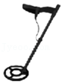

A．发射线圈产生的磁场是恒定磁场

B．被测金属物中产生的电流是恒定电流

C．探测的最大深度与发射线圈中的电流强弱无关

D．探测器与被测金属物相对静止时也能发出警报

【分析】明确探测器原理，探测器中的发射线圈通以交变电流，被测金属物中产生的是交变电流，物品只要是金属就会被探测到，从而即可一一求解。

【解答】解：A、探测器中的发射线圈产生磁场，在地下的被测金属物中感应出电流，所以发射线圈产生的磁场是变化的磁场，故A错误；

B、感应电流的磁场又影响线圈中的电流，说明感应电流产生的磁场是变化的，在线圈中又产生了感应电流，从而发出警报，故B错误；

C、探测的最大深度与发射线圈中的电流强弱有关。发射线圈中的电流越强，其产生的磁场也越强，其探测的深度越就越深，故C错误；

D、因为探测器产生的磁场是变化的，所以探测器与被测金属物相对静止时也能发出警报，故D正确。

故选：D。

【点评】本题考查了电磁感应在生活和生产中的应用，理解金属探测器的原理是解题的关键，注意恒定直流与交变电流的区别。

16．（丰台区校级期末）关于涡流，下列说法中错误是（　　）

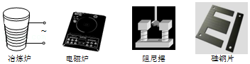

A．真空冶炼炉是利用涡流来熔化金属的装置

B．家用电磁炉锅体中的涡流是由恒定磁场产生的

C．阻尼摆摆动时产生的涡流总是阻碍其运动

D．变压器的铁芯用相互绝缘的硅钢片叠成能减小涡流

【分析】线圈中的电流做周期性的变化，在附近的导体中产生感应电流，该感应电流看起来像水中的漩涡，所以叫做涡流。涡流会在导体中产生大量的热量。

【解答】解：A、用来冶炼合金钢的真空冶炼炉，炉外有线圈，线圈中通入反复变化的电流，炉内的金属中产生涡流，涡流产生的热量使金属熔化，所以A正确；

B、家用电磁炉锅体通的是交流电，交流电产生的是变化的磁场，不是恒定的磁场，故B错误；

C、阻尼摆的铝盘以一定相对速度旋转掠过磁场时在铝盘内会产生感应电动势从而产生感应电流，因铝盘有电阻电流做功，消耗机械能，因此产生阻碍铝盘旋转的阻尼作用，故C正确；

D、用绝缘的硅钢片做铁芯，是为了减小涡流，减小能量损失，故D正确。

本题选错误的，

故选：B。

【点评】掌握涡流的原理及应用与防止：真空冶炼炉，硅钢片铁心，金属探测器，电磁灶等。注意电磁炉是利用电流的热效应和磁效应的完美结合体，它的锅具必须含磁性材料，最常见的是不锈钢锅。

17．（秀屿区校级月考）对于日光灯的下列说法中正确的是（　　）

A．启动器在日光灯启动过程中起接通电路并提供瞬时高压的作用

B．启动器在日光灯正常工作过程中起降压限流作用

C．日光灯发光原理同白炽灯一样，都是由灯丝产生足够热量时发光的

D．启动器只在日光灯启动时起暂时接通电路的作用，而镇流器在启动时起提供瞬时高压的作用

【分析】电路接通后，启辉器中的氖气停止放电（启辉器分压少、辉光放电无法进行，不工作），U形片冷却收缩，两个触片分离；而镇流器在启动时产生瞬时高压，在正常工作时起降压限流作用

【解答】解：AD、启动器是在日光灯启动过程中起接通电路的作用，镇流器在启动时产生瞬时高压，故A错误，D正确；

B、镇流器在启动时产生瞬时高压，在正常工作时起降压限流作用，故B错误；

C、日光灯发光原理同白炽灯不一样，日光灯是由灯丝产生足够热量时发光的，而日光灯灯管内充有微量的惰性气体（如：氩）和稀薄的汞蒸气，两个灯丝之间的气体导电时发出紫外线，使涂在管壁上的，故C错误。

故选：D。

【点评】日光灯正常发光后。由于交流电不断通过镇流器的线圈，线圈中产生自感电动势，自感电动势阻碍线圈中的电流变化，这时镇流器起降压限流的作用，使电流稳定在灯管的额定电流范围内，灯管两端电压也稳定在额定工作电压范围内。由于这个电压低于启辉器的电离电压，所以并联在两端的启辉器也就不再起作用了。

18．（东至县校级期中）如图所示灯LA，LB完全相同，带铁芯的线圈L的电阻可忽略。则（　　）

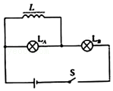

A．S闭合瞬间，LA，LB都不立即亮

B．S闭合瞬间，LA不亮，LB立即亮

C．S闭合的瞬间，LA，LB同时发光，接着LA变暗，LB更亮，最后LA熄灭

D．稳定后再断开S的瞬间，LB熄灭，LA比LB（原先亮度）更亮

【分析】线圈总是阻碍电流的变化。线圈中的电流增大时，产生自感电流的方向与原电流的方向相反，抑制增大；线圈中的电流减小时，产生自感电流的方向更原电流的方向相同，抑制减小，并与灯泡A构成电路回路。

【解答】解：ABC、S闭合瞬间，电压同时加在两个灯上，所以L1、L2同时发光；线圈中电流缓慢增加，稳定后电灯L1被短路，故L2灯更亮，L1熄灭，故AB错误，C正确；

D、稳定后再断开S的瞬间，B灯立即熄灭，但由于线圈的电流减小，导致线圈中出现感应电动势从而阻碍电流的减小，所以A灯亮一下再慢慢熄灭，但不会比L2稳定时亮度更亮，故D错误；

故选：C。

【点评】线圈中电流变化时，线圈中产生感应电动势；线圈电流增加，相当于一个瞬间电源接入电路，线圈左端是电源正极。当电流减小时，相当于一个电源，线圈右端是电源正极。

19．（仓山区校级期末）如图所示的电路中，A和B是两个完全相同的小灯泡，L是一个自感系数很大、直流电阻很小的电感线圈．当S闭合与断开的瞬时，对A、B的发光情况判断正确的是（　　）

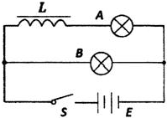

A．S闭合的瞬时，A、B同时发光，且一样亮

B．S闭合的瞬时，B发光，A逐渐变亮

C．S闭合足够长时间后再断开，A、B立即熄灭

D．S闭合足够长时间后再断开，B闪亮一下再熄灭

【分析】闭合开关的瞬间，通过L的电流增大，产生自感电动势，根据楞次定律分析电流的变化，判断通过两灯电流的关系．待电路稳定后断开开关，线圈产生自感电动势，分析通过两灯的电流关系，判断两灯是否同时熄灭．

【解答】解：A、当S闭合时，电路产生通电自感，会使A灯逐渐变亮而B灯立即亮。故A错误，B正确；

C、稳定后AB电流相等，当S断开时，会产生断电自感，此时A、B会逐渐熄灭，由于电流将从原来的数值逐渐减小，所以B不会闪亮。故C错误，D错误。

故选：B。

【点评】当通过线圈本身的电流变化时，线圈中会产生自感现象，这是一种特殊的电磁感应现象，可运用楞次定律分析自感电动势对电流的影响．

20．（浙江模拟）如图是漏电保护器的部分电路图，由金属环、线圈、控制器组成，其工作原理是控制器探测到线圈中有电流时会把入户线断开，即称电路跳闸。下列有关漏电保护器的说法正确的是（　　）

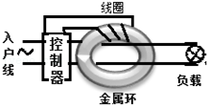

A．当接负载的电线中电流均匀变化时，绕在铁芯上的线圈中有稳定的电流

B．当接负载的电线短路或电流超过额定值时，漏电保护器会发出信号使电路跳闸

C．只有当接负载的电线漏电时，绕在铁芯上的线圈中才会有电流通过

D．当接负载的电线中电流不稳定时，漏电保护器会发出信号使电路跳闸

【分析】根据漏电保护器的工作原理，只有漏电时才工作，是这道题的入手点。

【解答】解；C，因为通过金属环的两根导线电流方向相反，引起的磁通量为零，不管两根导线的电流如何变化，两根导线一起引起的磁通量为零，所以漏电保护器工作原理是当零线和火线中的电流大小不同是就会自动断开电路，起到安全保护的作用，所以只有当负载的电线漏电是，绕在铁芯上的线圈中才会有电流通过，故C正确，ABC，错误。

故选：C。

【点评】从漏电保护器的工作图分析漏电的原理是什么，不要被选项左右。

**二．多选题（共9小题）**

21．下面关于感应电动势和感应电流的说法中，正确的是（　　）

A．在一个电路中产生了感应电流，一定存在感应电动势

B．在一个电路中产生了感应电动势，一定存在感应电流

C．在某一电路中磁通量的改变越大，电路中的感应电动势也就越大

D．如果某一个电路中虽然磁通量的改变不大，但发生这种改变的时间极短，电路中产生的感应电动势也会很大

【分析】当穿过电路的磁通量发生变化时，线框中将产生感应电动势，如果电路闭合，还会产生感应电流。根据法拉第电磁感应定律判断感应电动势与什么因素有关。

【解答】解：A、感应电流是感应电动势产生的，在一个电路中产生了感应电流，一定存在感应电动势，故A正确；

B、在一个电路中产生了感应电动势，若电路不闭合，则没有感应电流，故B错误；

C、根据法拉第电磁感应定律知感应电动势大小与磁通量的变化率成正比，磁通量的改变越大，磁通量的变化率不一定越大，则电路中的感应电动势不一定越大，还与磁通量变化所用时间有关，故C错误；

D、磁通量的改变不大，但发生这种改变的时间极短，磁通量的变化率很大，产生的感应电动势也会很大，故D正确。

故选：AD。

【点评】解决本题的关键要掌握法拉第电磁感应定律，知道感应电动势的大小与磁通量的变化率有关。判断电路中能否产生感应电流，应把握两点：一是要有闭合回路；二是回路中的磁通量要发生变化。

22．（杭州期末）如图所示，图甲为一台小型发电机示意图，线圈匝数为10匝，内阻为1Ω，产生的电动势随时间变化规律如图乙所示，外接灯泡电阻为10Ω，则（　　）

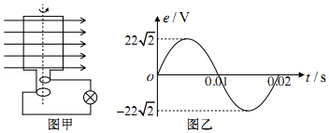

A．1s内通过灯泡的电流方向改变了50次

B．灯泡的功率为40W

C．1s内通过灯泡的电荷量为2C

D．穿过线圈的磁通量最大值为Wb

【分析】由甲图知电压峰值、周期，从而求电压有效值、角速度和频率，交流电每周期方向改变两次，电压表测量的是路端电压，在图示位置磁通量为零。

【解答】解：A、由图乙可知交变电流的周期为T＝0.02s，故1s内有50个周期，而交流电在一个周期内电流方向改变2次，故1s的时间内电流方向改变100次，故A错误；

B、由图象知：，所以EV＝22V，根据闭合电路欧姆定律得出流过电路的电流为：，灯泡的功率为：P＝I2R＝22×10W＝40W，故B正确；

C、1s内转过了50个周期，产生的平均感应电动势为：，在 s内流过的电荷量为：q；

产生的感应电动势的最大值为：Em＝nBSω，

角速度ω；

1s内流过的电量Q＝50×4q，

解得：电量QC，故C错误；

D、根据Em＝nBSω＝nϕmω，得出磁通量的最大值为：，故D正确。

故选：BD。

【点评】交流电的电压、电流、电动势等等物理量都随时间作周期性变化，求解交流电的焦耳热、电功、电功率时要用交流电的有效值，求电量时要用平均值。

23．（八模拟）如图所示，虚线上方空间都存在方向垂直纸面向里的匀强磁场，导线板为直角扇形。导线框垂直纸面轴O在纸面内匀速转动，转动方向如箭头所示，转动周期为T。从线框处于图示位置时开始计时，磁通量φ、磁通量变化量△φ、感应电动势E和产生的感应电流i随时间t的变化规律符合题意的是（　　）

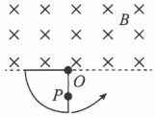

A．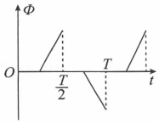

B．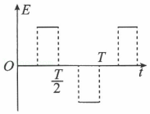

C．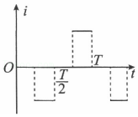

D．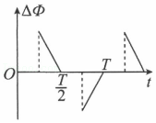

【分析】线框圆心角90°，转一圈一个周期，以每段四分之一周期分段分析，第二个进场过程，磁通量均匀增大，第三个全部在磁场中磁通量不变，第四个出磁场过程，磁通量均匀减小，应用法拉第电磁感应定律和欧姆定律得到结果。注意题中没有规定正方向。

【解答】解：导线框逆时针匀速转动，由图示位置转动一周的时间为周期T，则

D、从～时间内线框进入磁场的过程，磁通量φ均匀增加，即不变，则磁通量变化量△φ随时间不变，由电磁感应定律E＝n知，感应电动势E恒定，由欧姆定律i知，感应电流i恒定不变，故D错误；

A、从～ 时间内线框完全进入磁场的过程，磁通量φ最大（不为零）保持不变，即0，则磁通量变化量△φ＝0、感应电动势E和产生的感应电流i均为零，故A错误；

BC、从～T时间内线框出磁场的过程，磁通量φ均匀减小，即不变，则磁通量变化量△φ随时间不变、感应电动势E和产生的感应电流i均恒定，由楞次定律可知，此过程产生的感应电动势和产生的感应电流均与～时间进入磁场过程的感应电动势和产生的感应电流方向相反，题中没有规定正方向，故BC正确。

故选：BC。

【点评】本题考查法拉第电磁感应定律与图象结合的问题，感应电动势对应φ﹣t图象的斜率，电阻一定，感应电流与感应电动势一样变化，注意图象中的方向问题，比如本题进出磁场电动势和电流是反向的，方向总是易错点。

24．（浙江期中）下列哪项技术的应用原理与电磁感应现象有关（　　）

A．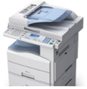复印机

B．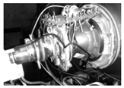电视机显像管

C．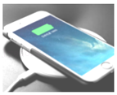手机无线充电

D．金属探测器

【分析】电磁感应的现象是穿过闭合回路的磁通量发生变化，产生感应电流，明确各仪器的工作原理即可明确是否应用了电磁感应现象。

【解答】解：A、复印机是在光导体没有受光照的状态下进行充电，使其表面带上电荷，使原稿图象成像在光导体上，光导体表面的电荷通过基体的接地消失，从而形成了静电潜像，通过静电原理，将光导体表面的墨粉图象转印到复印纸表面，与静电感应无关，故A错误；

B、电视显像管都是带电粒子在磁场中的受力，不是电磁感应现象，故B错误；

C、手机无线充电，由送电线圈和受电线圈组成，充电板接入交流电源，充电板内的送电线圈可产生交变磁场，从而使手机内的受电线圈产生感应电流，故C正确；

D、金属探测器探是通过物体上产生涡流而使报警器发出报警，属于电磁感应的应用，故D正确。

故选：CD。

【点评】本题以现代科技的应用为情景载体，考查了电磁感应现象在实际问题中的应用，要求学生能够熟练应用所学知识去解决实际问题，提高学生的科学探究能力。

25．（番禺区校级期中）电磁感应现象在科技和生活中有着广泛的应用，下列说法正确的是（　　）

A．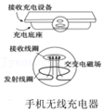图中利用了发射线圈和接收线圈之间的互感现象构成变压器，从而实现手机充电

B．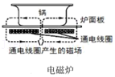图中给电磁炉接通交变电流，可以在锅底产生涡流，给锅中食物加热

C．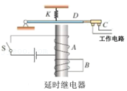图中如果线圈B不闭合，S断开将不会产生延时效果

D．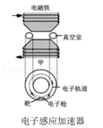图中给电子感应加速器通以恒定电流时，被加速的电子获得恒定的加速度

【分析】明确电磁感应的应用，知道手机无线充电的原理实质上是构成了变压器，变压器的工作原理是互感，是一种电磁感应原理。电磁炉应通以交变电流。延时继电器是利用电磁感应原理。电子感应加速器能只能通以恒定频率的交变电流才能正常工作。

【解答】解：A、电流流过发射线圈会产生变化的磁场，当接收线圈靠近该变化的磁场时就会产生感应电流给手机充电，即利用发射线圈和接收线圈之间的互感现象构成变压器，从而实现手机充电，故A正确；

B、图中给电磁炉接通交变电流时，电流会产生交变的磁场，从而在锅底产生涡流，给锅中食物加热，故B正确；

C、如果线圈不闭合，则B线圈中会有电磁感应现象，但不产生感应电流，故不会产生延时效果，故C正确；

D、给电子感应加速器通以恒定电流时产生的磁场不变，即磁通量不变，则不会产生感生电场，则不能加速电子，故D错误。

故选：ABC。

【点评】解决本题的关键要理解各种装置的工作原理，要掌握电磁感应产生的条件，来分析其工作原理。

26．（菏泽期中）电磁灶是利用电磁感应原理加热的一种新型灶具，下列对电磁灶的相关说法中正确的是（　　）

A．加热用锅体其材料可采用陶瓷

B．锅体中的涡流是由恒定的磁场产生的

C．锅体中的涡流是由变化的磁场产生的

D．提高磁场变化的频率，可提高电磁灶的加热效果

【分析】电磁灶是利用电磁感应原理制成的；通过放在磁场里的金属锅体发生电磁感应从而产生热量．增大磁场频率可以提高加热的效果．

【解答】解：A、根据电磁灶原理可知，加热用的锅体只能采用金属导体；故A错误；

B、要想产生涡流，必须是由变化的磁场产生的，一般采用交变电流产生的磁场；故B错误，C正确；

D、由法拉第电磁感应定律可知，提高磁场变化的频率可以增大电动势，从而提高加热效果；故D正确；

故选：CD。

【点评】本题考查电磁灶原理，要注意明确电磁感应在电磁灶中的应用，根据电磁感应分析如何提高加热效果．

27．（阳泉期末）根据所学知识判断下列哪些是对涡流的应用（　　）

A．电磁炉 B．微波炉

C．冶炼金属的感应炉 D．变压器的硅钢片铁芯

【分析】电流做周期性的变化，在附近的导体中产生感应电流，该感应电流看起来像水中的漩涡，所以叫做涡流．涡流会在导体中产生大量的热量．

【解答】解：A、电磁炉是利用涡流的热效应工作的，故A正确；

B、由微波炉的工作原理可知，利用微波使水分子产生高频振荡，并摩擦，产生大量的热量，达到运动加热或烹饪食物的目的，故B错误；

C、冶金金属的感应炉线圈中的电流做周期性变化，在冶炼炉中产生涡流，从而产生大量的热量。故C正确；

D、变压器的硅钢片铁芯是为了减小涡流，故D错误；

故选：AC。

【点评】掌握涡流的原理及应用与防止：真空冶炼炉，硅钢片铁心，金属探测器，电磁灶等．

28．（射洪县校级月考）下列说法中正确的是（　　）

A．楼道里的灯只有天黑且出现声音时才亮，说明它的控制电路中只有声传感器

B．日光灯在正常发光时，启动器中的动触片与静触片是分开的

C．真空冶炼炉、电磁炉利用涡流的热效应来加热物体

D．发光二极管是一种传感器

【分析】日光灯原理：当开关接通220伏的电压立即使启辉器的惰性气体电离，产生辉光放电．辉光放电的热量使双金属片受热膨胀，两极接触．电流通过镇流器、启辉器触极和两端灯丝构成通路．灯丝很快被电流加热，发射出大量电子．双金属片自动复位，两极断开．在两极断开的瞬间，电路电流突然切断，镇流器产生很大的自感电动势，与电源电压叠加后作用于管两端．灯丝受热时发射出来的大量电子，在灯管两端高电压作用下，以极大的速度由低电势端向高电势端运动．在加速运动的过程中，碰撞管内氩气分子，使之迅速电离．在紫外线的激发下，管壁内的荧光粉发出近乎白色的可见光．

【解答】解：A、楼道里的灯只有天黑且出现声音时才亮，说明它的控制电路中有声传感器和光传感器，故A错误；

B、日光灯正常发光时，启动器的静触片和动触片断开的，故B正确；

C、真空冶炼炉外中的线圈通有高频电流，从而在线圈中产生很强的变化的电磁场，最终导致炉内金属产生涡流，使其达到很高的温度。

电磁炉又被称为电磁灶，其原理是磁场感应涡流加热，即利用交变电流通过线圈产生交变磁场，从而使金属锅自身产生无数小涡流而直接加热于锅内的食物。

故二者都是利用涡流的热效应，C正确；

D、发光二极管不是传感器，故D错误；

故选：BC。

【点评】本题考查了电磁炉的工作原理，是涡流利用的典例，基础题．

29．（西城区期末）如图所示，L是自感系数很大的线圈，但其自身的电阻几乎为0。A和B是两个相同的小灯泡。则（　　）

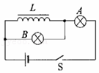

A．当开关S突然闭合时，A灯泡马上亮，B灯泡逐渐亮

B．当开关S突然闭合时，A、B灯泡均马上亮，之后B灯泡逐渐熄灭，A灯泡变得更亮

C．当开关S由闭合变为断开时，A灯泡逐渐熄灭，B灯泡闪亮之后再熄灭

D．当开关S由闭合变为断开时，A灯泡马上熄灭，B灯泡闪亮之后再熄灭

【分析】闭合S瞬间，A、B同时亮，随着L中电流增大，线圈L直流电阻可忽略不计，分流作用增大，A逐渐被短路，总电阻减小，再由欧姆定律分析B灯亮度的变化。断开S，B灯立即熄灭，线圈中电流，根据楞次定律判断A灯亮度如何变化。

【解答】解：AB、刚闭合S时，电源的电压同时加到两灯上，A、B同时亮，随着L中电流增大，由于线圈L直流电阻可忽略不计，分流作用增大，B逐渐被短路直到熄灭，外电路总电阻减小，总电流增大，A灯更亮，故A错误，B正确；

CD、稳定后再断开开关S后，灯泡B与线圈L构成闭合自感回路，灯泡B由暗变亮再逐渐熄灭，灯泡A立即熄灭，故C错误，D正确。

故选：BD。

【点评】对于通电与断电的自感现象，它们是特殊的电磁感应现象，可用楞次定律分析发生的现象。

**三．填空题（共9小题）**

30．（芜湖期中）在电磁感应现象中，电路中产生的感应电动势大小与　磁通量的变化率　成正比。最早发现电磁感应现象的科学家是　法拉第　。

【分析】根据物理学史和常识解答，记住著名物理学家的主要贡献即可。

【解答】解：在电磁感应现象中，电路中产生的感应电动势大小与磁通量的变化率成正比。最早发现电磁感应现象的科学家是法拉第。

故答案为：磁通量的变化率；法拉第。

【点评】本题考查物理学史，是常识性问题，对于物理学上重大发现、发明、著名理论要加强记忆，这也是考试内容之一。

31．（高港区学业考试）某线圈共200匝，1s时磁通量为0.5Wb，1.2s时增加为0.6Wb，则这段时间内线圈中的平均感应电动势为　100V　。

【分析】明确磁通量的变化率，再根据法拉第电磁感应定律E＝n 求感应电动势的大小。

【解答】解：0.2s内磁通量的变化量为：△Φ＝Φ﹣Φ′＝0.6﹣0.5＝0.1Wb；

由法拉第电磁感应定律得：E＝n200100V；

故答案为：100V。

【点评】解决本题的关键知道感应电动势的大小与磁通量的变化率成正比，会运用法拉第电磁感应定律求解。

32．（东区校级期中）一架飞机以900km/h的速度在北半球某处沿水平方向飞行，该处地磁场的竖直向下分量为0.5×10﹣4T，飞机的机翼长为48m，机翼两端间的感应电动势为　0.6　V，在飞机上的飞行员看来　左　（选填左或右）侧机翼末端的电势高．

【分析】机翼两端间的感应电动势由公式E＝BLv求解，B是地磁场的竖直向下分量．根据右手定则判断感应电动势的方向，即可判断机翼末端两侧电势的高低．

【解答】解：飞机的速度为v＝900km/h＝250m/s

机翼两端间的感应电动势为：E＝BLv＝0.5×10﹣4×48×250V＝0.6V

根据右手定则判断可知，感应电动势的方向从机翼右侧指向左侧，左侧相当于电源的正极，电势高．

故答案为：0.6，左

【点评】解决本题的关键掌握切割产生的感应电动势大小公式，以及会运用右手定则判断感应电动势的方向．

33．（望城区校级期末）电动机将　电　能转化为　机械　能；发电机将　机械　能转化为　电　能．

【分析】要判断电动机、发电机和热机涉及到的能量转化，主要看它消耗什么能量，产生什么能量；明确能量转化的方向以及用电器的工作原理．

【解答】解：电动机是要消耗电能的，通过电动机将消耗的电能转化为电动机转动的机械能；

发电机是要产生电能，通过发电机将在磁场中转动线圈的机械能转化为电能；

故答案为：电，机械，机械，电

【点评】能量转化的判断是中考必考的一个知识点，判断能量转化主要看消耗了什么能量，产生了什么能量，消耗的能量转化为产生的能量；

电动机和发电机在生活中的应用比较广泛，要了解其原理．

34．（景洪市校级期中）随着我国人民生活水平的不断提高，家庭中使用的电器越来越多，电饭煲主要利用了电流的　热　效应，电磁铁主要利用了电流的　磁　效应．由于电流的热效应，输电过程中有能量损失，为了减小损耗，要采用　高压　输电．

【分析】电流流过导体时，导体要发热，这种现象是电流的热效应．发生电流的热效应时，电能转化为内能．

电流产生磁场的现象称为电流的磁效应．电磁铁就是利用电流产生磁场来工作的．

由功率的变形公式I可知，输电功率P一定时，输电电压U越大，输电电流I越小；由电功率公式P＝I2R可知，输电导线电阻R一定，输电电流I越小，输电导线上损失的功率越小．

【解答】解：电流流过导体时，导体要发热，这种现象是电流的热效应．电饭煲工作时发生电流的热效应，电能转化为内能．

电流产生磁场的现象称为电流的磁效应．电磁铁就是利用电流产生磁场来工作的．

当输电功率P一定时，输电电压U越大，由I可知输电电流越小；输电导线电阻R一定，由P损＝I2RR可知，输电功率P一定，输电电压U越大，输电电流I越小，输电线损失的功率P损越小，导线损失的功率越小，从而导线损失的电能越小．

故答案为：热，磁，高压．

【点评】本题主要考查学生对电流的各种效应的了解和掌握，是一道基础题．

35．（金台区期末）微波炉的加热原理是：微波遇到食物中的　水（极性）　分子时，会产生微波效应，将电磁能转化为电能。

【分析】食品中总是含有一定量的水分，微波辐射到食品上时，而水是由极性分子（分子的正负电荷中心，即使在外电场不存在时也是不重合的）组成的，这种极性分子的取向将随微波场而变动。由于食品中水的极性分子的这种运动，以及相邻分子间的相互作用，产生了类似摩擦的现象，使水温升高，因此，食品的温度也就上升了。

【解答】解：微波炉的加热原理是：微波遇到食物中的水分子（极性分子）时，产生共振，由于食品中水的极性分子的这种运动，以及相邻分子间的相互作用，产生了类似摩擦的现象，使水温升高，将电磁能转化为电能

故答案为：水（极性）

【点评】本题考查微波炉的原理，要求学生在日常学习中做好积累。

36．（宜秀区校级月考）涡流有热效应，但没有磁效应。　 　（对的填A，错的填B）

【分析】涡流既有热效应又有磁效应。

【解答】解：涡流既有热效应又有磁效应，故应该选B。

故答案为：B。

【点评】本题考查涡流，要注重课本，强化记忆。

37．（南安市校级期中）传统日光灯的电路如图所示．认真看图分析后回答：

（1）在镇流器被烧坏，出现断路后，灯管两端的灯丝　不会　（填“会”或“不会”）发光；

（2）在日光灯灯管的一端灯丝被烧断后，整个电路将　没有　（填“仍有”或“没有”）电流；

（3）在日光灯正常工作时，取下启动器，日光灯将　继续　（填“不再”或“继续”）发光．

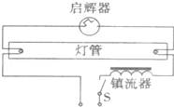

【分析】根据以下知识解答：日光灯启动时，灯管两端电压应高于电源电压220V；日光灯正常工作时，灯管两端电压应低于电源电压220V；镇流器实际上是自感系数较大的自感线圈，当通过它的电流变化时，它能够产生自感电动势．

【解答】解：（1）在镇流器被烧坏，出现断路后，日关灯启动时，灯管两端电压为零，灯丝不会发光

（2）在日光灯灯管的一端灯丝被烧断后，整个电路断路，将没有电流

（3）启动器仅在电路接通瞬间起作用，等到灯管内气体导电后，启动器所在支路断开，故正常工作时，取下启动器，日光灯将继续工作

故答案为：不会、没有、继续

【点评】要确实明白日光灯的工作原理，知道启动器和镇流器的作用，本题难度较小，由基本电路知识可以解答

38．（宜秀区校级月考）线圈中电流变化越快，线圈中的自感系数越大。　 　（对的填A，错的填B）

【分析】自感系数由线圈自身决定，与其它因素无关．线圈越长、单位长度上匝数越多自感系数越大，有铁芯比没有铁芯大得多．

【解答】解：线圈的自感系数与线圈的长度、匝数以及是否有铁芯等都有关，与线圈中电流如何变化无关，故该说法是错误的。

故答案为：B

【点评】解答本题的关键是掌握影响线圈的自感系数因素，知道自感系数只与线圈本身的特性有关．

**四．实验题（共3小题）**

39．（镇原县校级月考）如图所示，导轨与一电容器的两极板C、D连接，导体棒ab与导轨接触良好，当ab棒向下运动时，带正电的小球将向　C　板靠近。

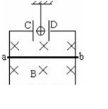

【分析】明确电路结构，根据左手定则分析ab中感应电动势的方向，从而确定两极板上的电势高低，明确小球的受力和运动情况。

【解答】解：ab棒向下做切割磁感线运动，由右手定则得b端电势高，所以D板带正电，故带正电的小球向C板靠近。

故答案为：C

【点评】本题考查导体切割磁感应与电路的结合，要注意明确ab切割磁感线，故ab应视为电源，电流在内部由负极流向正极。

40．（东胜区校级期中）将玩具电动机、电池、小电灯、开关用导线连接起来，如图所示。刚闭合开关时，小电灯发光，随着电动机转得越来越快，小电灯的亮度逐渐　减弱　；当转速正常时，小电灯的亮度稳定不变，此时用手指轻轻捏住电动机的转轴，使电动机的转速减慢，这时小电灯的亮度将　变亮　。

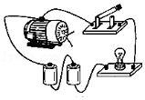

【分析】随着电动机转得越来越快，电动机所消耗的机械功率越来越大，所用的电压也越来越大，小电灯能够分到的电压越来越少；捏住电动机的转轴，电动机消耗的功率大幅度减小，灯泡的功率会增大。

【解答】解：刚闭合开关时，小电灯发光，随着电动机转得越来越快，电动机所消耗的机械功率越来越大，所用的电压也越来越大，小电灯能够分到的电压越来越少，所以小电灯的亮度逐渐减弱；捏住电动机的转轴，会将电动机消耗的电能转化为内能，由非纯电阻电路转化为纯电阻电路，电源输出的所有功率都变为线圈电阻消耗的热功率了，而加在其上的电压不变，所以电流急剧上升，电动机线圈大量发热，此时电流变大，灯泡变亮。

故答案为：减弱； 变亮。

【点评】本题考查了电路功率的计算。区分纯电阻电路和非纯电阻电路是本题的关键。

41．（沙坪坝区校级月考）如图所示是一演示实验的电路图。图中L是一带铁芯的线圈，A是一灯泡。起初，开关处于闭合状态，电路是接通的。现将开关断开，则在开关断开的瞬间，a、b两点电势相比，φa　＜　φb（填“＞”或“＜”）。

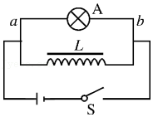

【分析】线圈的特点是闭合时阻碍电流的增大，断开时产生一自感电动势相当于电源，与A组成闭合回路，L的右端电势高。

【解答】解：在K断开前，自感线圈L中有向右的电流，断开K后瞬间，L的电流要减小，于是L中产生自感电动势，阻碍自身电流的减小，但电流还是逐渐减小为零。原来跟L并联的灯泡A，由于电源的断开，向右的电流会立即消失。但此时它却与L形成了串联的回路，L中维持的正在减弱的电流恰好从灯泡A中流过，方向由b到a，即φa＜φb。

故答案为：＜；

【点评】做好本类题目的关键是弄清线圈与哪种电器相配，结合线圈特点分析新组成的闭合回路的电流流向。

**五．计算题（共3小题）**

42．（临沂期中）如图甲所示，一圆形金属线圈，面积为S＝0.5m2，匝数n＝100，阻值为r＝1Ω，线圈与阻值R＝9Ω的电阻、电容C＝1F的电容器组成闭合回路。在线圈中存在垂直于线圈平面向里的匀强磁场，磁感应强度B随时间t变化的关系如图乙所示，导线电阻不计。求：

（1）电阻R中电流的方向；

（2）a、b两点间的电势差Uab；

（3）电容器C所带的电量Q。

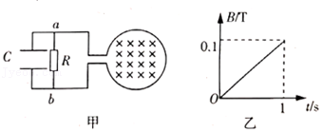

【分析】（1）由楞次定律和右手定则判断电流方向；

（2）由法拉第电磁感应第定律求感应电动势，由欧姆定律求感应电流及a、b两点间的电势差；

（3）由Q＝CU求电容器C所带的电量。

【解答】解：（1）由楞次定律和右手定则可知，电阻R中电流的方向为：从a到b；

（2）根据法拉第电磁感应定律可知：E1000.5V＝5V，

由欧姆定律可知，流过电路的电流：IA＝0.5A

则a、b两点间的电势差Uab＝IR＝0.5×9V＝4.5V

（3）电容器C两端的电压U＝Uab＝4.5V，所带的电荷量Q＝CU＝1×4.5C＝4.5C

答：

（1）电阻R中电流的方向为从a到b；

（2）a、b两点间的电势差Uab为4.5V；

（3）电容器C所带的电量Q为4.5C。

【点评】本题是电磁感应与电路的综合，关键要运用楞次定律和右手定则来判定感应电流方向，由法拉第电磁感应定律来求出感应电动势大小。

43．（海淀区模拟）如图甲所示，一个圆形线圈的匝数n＝1000匝，线圈面积S＝300cm2，线圈的电阻r＝1Ω，线圈外接一个阻值R＝4Ω的电阻，线圈处在有一方向垂直线圈平面向里的圆形磁场中，圆形磁场的面积S0＝200cm2，磁感应强度随时间的变化规律如图乙所示。求：

（1）流经电阻R的电流方向；

（2）线圈在前4秒内的磁通量变化量；

（3）电阻R两端的电压和线圈电阻r消耗的功率。

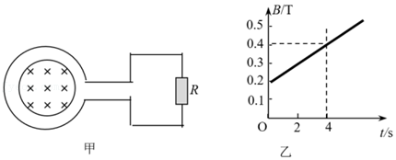

【分析】（1）根据楞次定律判断电流方向；

（2）根据磁通量的公式，即可求出磁通量的变化量；

（3）根据电功率表达式，即可求解。

【解答】解：（1）磁场增大，根据楞次定律判断线圈电流方向为逆时针方向，故流经R的电流方向为向上。

（2）线圈在前4秒内的磁通量变化量：ΔΦ＝Φ4﹣Φ0＝B4S﹣B0S＝（0.4﹣0.2）×200×10﹣4Wb＝4×10﹣3Wb

（3）根据电磁感应定律：E＝n1000V＝1V

根据电压与电阻的规律可得：UR0.8V

线圈电阻r消耗的功率：Pr0.04W

答：（1）流经电阻R的电流方向向上

（2）线圈在前4秒内的磁通量变化量为4×10﹣3Wb

（3）电阻R两端的电压为0.8V，线圈电阻r消耗的功率为0.04W。

【点评】考查磁通量的公式、法拉第电磁感应定律、电功率的表达式与闭合电路欧姆定律等规律的应用，注意图象的信息提取。

44．（盱眙县校级月考）如图所示，匀强磁场的磁感应强度为0.5T，方向垂直于纸面向里。当金属棒ab沿光滑导轨水平向左做匀速运动时。已知v＝5m/s，电阻R＝0.4Ω，导轨间的距离L＝0.4m，导轨电阻不计，金属棒的电阻r＝0.1Ω。求：

（1）金属棒ab中电流的方向；

（2）电阻R上通过的电流。

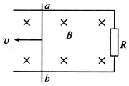

【分析】（1）由右手定则可以判断出电流的方向；

（2）由E＝BLv求出切割产生的电动势，再由闭合电路欧姆定律求出R中的电流。

【解答】解：（1）导体棒向左运动，根据右手定则可知，金属棒中的电流方向为：a→b；

（2）根据E＝BLv可得，感应电动势E＝BLv＝0.5×0.4×5V＝1V；

由闭合电路欧姆定律可得，流过R中的电流IA＝2A。

答：（1）金属棒ab中电流的方向为：a→b；

（2）电阻R上通过的电流为2A。

【点评】本题考查了判断感应电流的大小和方向，应用右手定则、E＝BLv以及闭合电路欧姆定律即可正确解题。